壹、前言
一、製作動機
馬鈴薯，又稱為洋芋、土豆等，屬茄科多年生草本植物，再歐洲被稱為「大地的蘋果」。馬鈴薯有相當高的營養價值，含有豐富的維他命C及維他命E具抗氧化作用及防癌。馬鈴薯一直以來都是西方國家的主食，然而因為便宜簡單營養價值高，加上料理簡單方便在台灣馬鈴薯也有許多不同的變化，但這麼多變化中，卻很少融入甜點之中。
酒粕大約分為「板粕」和「踏粕」兩種，常用來做為養豬、餵魚的飼料，酒粕雖然是製酒過程中被濾掉的渣渣，但是裡面含有蛋白質、胺基酸、糖分、豐富維他命群、纖維質等等對人體有益的營養成分，慢慢的也有越來越多人發現他的價值而將他製成面膜等美容產品等更多的用途。
將葡萄、蘋果、蕃茄釀成酒融入甜點之中，將馬鈴薯與水果酒做成內餡，其酒粕與塔皮結合，中間鑲戚風蛋糕，想了解哪種水果釀成的水果酒與酒粕融入水果塔之中較受高職生的喜愛。

二、製作目的
(一) 了解馬鈴薯的營養價值與品種。
(二) 認識葡萄、蘋果、蕃茄產季、品種及營養成分。
(三) 了解葡萄、蘋果、番茄酒其酒粕製成的水果塔，高職生對其喜愛程度。
三、製作流程圖

圖1-1製作流程圖
四、預期成效
(一)蘋果酒製程的塔餡比葡萄酒、蕃茄酒製程的還要有口感。
(二)葡萄酒製程的塔餡比蕃茄酒、蘋果酒製程的還要香。
(三)葡萄酒製成的水果塔比蕃茄酒和蘋果酒製成的水果塔的色澤喜愛程度較高。
貳、文獻探討
一、水果塔相關文獻探討
(一)水果塔的由來
陶特(torte)與塔(tarte)兩個詞很相近。所為陶特，指的是在海綿蛋糕的麵餅中夾入果醬和鮮奶製作而成的甜點。只是到十五世紀，產生了海綿蛋糕麵餅之後，漸漸地在語言上也有了塔和陶特之分，塔指的是餅乾麵餅，陶特指的是海綿蛋糕麵餅。在語言上的區別現之前，塔也可以表示用海綿蛋糕餅製作而成的甜點。(貓井登，2011)
人類手工製作食品已經走很悠久的歷史了。肉等固體食品雖然容易食用，但是如果想食用像蜂蜜、奶油等液體食物，就必須將嘴對準容器口往外吸。所以人們思考，能不能把液體食品裝到某種容器後就很方便的吃到嘴裡，當人們想到連容器一起送入嘴中吃時，能食用的容器便產生了。（台灣1001個事，2012）

(二)塔皮種類
表2-1塔皮種類
種類 | 說明
鹹塔皮 | 鹹塔皮用於鹹點，如洛林蛋塔、青蔥培根塔、煙薰鮭魚芝麻小餅等。
甜塔皮 | 甜塔皮適用在檸檬塔、巴黎蛋塔（也可用派皮）、藍莓塔等需要甜塔皮的糕點上。

二、酒粕相關文獻探討
（一）自製酒粕的介紹
蒸熟的米加入麴菌，製造水果麴，再加入酵母和水進行發酵，製造出未過濾的酒，此酒醪中含有果肉或酵母等物質，再放入袋子中壓榨，榨出來的是清酒，殘留的則為「粕」。瀧澤行雄，(2003)
表2-2酒粕種類
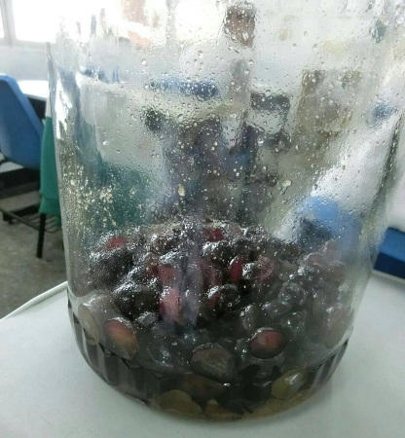 | 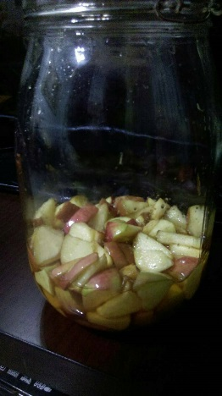 | 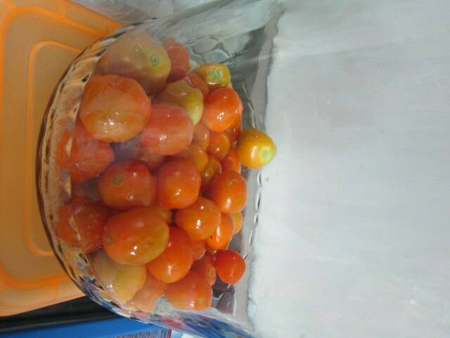
葡萄酒粕 | 蘋果酒粕 | 番茄酒粕
圖片來源：本專題研究者自行拍攝

（三）酒粕的特性
酒粕是酒醪經壓榨後所形成的粕，也是釀酒中所形成之廢棄物，科學家在釀酒廠中偶然發現製酒工人的手總是白皙光滑，使得人們開始著手進行研究。而目前研究大多數皆為清酒酒粕，對於水果酒粕的研究卻是少之又少。瀧澤行雄(2003)

三、馬鈴薯相關文獻探討
（一）馬鈴薯的由來
馬鈴薯，屬茄科多年生草本植物，塊莖可供食用，為一年生草本植物，地下形成塊莖 ，是全球第三大重要的糧食作物，又稱土豆。豐富的澱粉含量使其成為僅次於米、小麥和大米的世界第四大糧食作物。（晟星出版，2010）
馬鈴薯的原產地在秘魯，西班牙人入侵後，於十六世紀帶回歐洲，1650年至愛爾蘭，十八世紀初，在日耳曼與波蘭地區也開始種植，馬鈴薯本身特色是「熱量高、營養高、亦栽種、生長期短、平時逃稅、戰時保命」，它適合種植的地區，是土壤貧瘠、溫度低、乾燥、短日的環境。在維基百科提到，馬鈴薯對土壤適應力強，但氣候要求涼、冷，在濕熱地區雖可生長，但下一代品種就會退化，需要再從寒冷地區引進新種。本專題使用褐皮馬鈴薯。http://www.epochtimes.com/b5/8/1/20/n1984311.htm

（二）馬鈴薯種類
表2-3馬鈴薯種類
名稱 | 圖片 | 說明
褐皮馬鈴薯 | 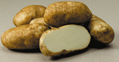 | 這種馬鈴薯全年供應無虞，高澱粉含量的褐皮馬鈴薯有褐色的外皮和白色的果肉。因為澱粉含量高，褐皮馬鈴薯烹調後有濃郁的粉狀感。
白皮馬鈴薯 | 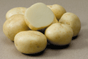 | 此種馬鈴薯具有奶油般的地，烹調後不會變形，圓形白皮馬鈴薯被稱為多用途馬鈴薯。
紅皮馬鈴薯 | 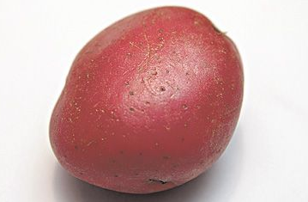 | 形狀通常是圓形，有些則比較偏橢，結實光滑的質地適合沙拉、炙烤、水煮或清蒸。
黃肉馬鈴薯 | 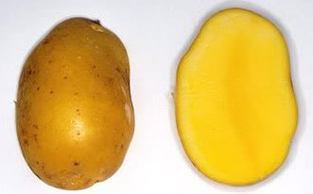 | 這種馬鈴薯有扎實綿密的地，細膩有如乳脂，色澤金黃、口味中帶有淡淡的奶油香。
紫皮馬鈴薯 | 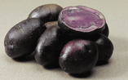 | 紫皮馬鈴薯原產於美，這種不太常見的品種有一種淡淡的堅果味道，果肉的顏色從深藍到淺紫和白色都有。
圖片來源：Google圖片
（三）馬鈴薯的營養價值
馬鈴薯是低熱量，富含多種維生素和微量元素的食物。 馬鈴薯所含的蛋白質、維生素C、維生素B1、B2比蘋果多， 鈣、磷、鎂、鉀也很高，尤其是鉀的含量，可以說在蔬菜界裡排第一。寬腸通便 馬鈴薯含有大量的膳食纖維，可以寬腸通便，幫助機能及時排泄代謝毒素，防止便秘，預防腸道疾病的發生。 預防動脈硬化 馬鈴薯能提供人體特殊保護作用的黏液蛋白，能保持消化道，呼吸道及關節腔、獎膜腔的潤滑，預防心血管系統的脂肪沉積，保持血管的彈性，有利預防動脈粥狀硬化的發生，馬鈴薯屬於鹼性蔬菜，也有利於中和體內代謝後產生的酸性物質。（晟星出版，2010）

四、蘋果相關文獻探討
（一）蘋果基本介紹
蘋果（Malussylvestris）是薔薇科（Rosaceae）的常綠性喬木。其果實美麗碩大，色澤艷麗，有綠、金黃、粉紅及深紅等色，且富於甘味芳香，為溫帶北部最重要的果樹。
本省地處亞熱帶，並不適合蘋果的生長，以往接賴進口供應。民國四零年代中期，橫貫公路開通後，在梨山冷地是行栽培，也能生產一些蘋果，品質未必優良，卻是本省農業的驕傲。之後逐年改進，到了六零年代，已有不錯的品種，如金冠、五爪等，除了提供國民新人的口服之外，也未梨山地區帶來豐厚的收入。本專題使用富士蘋果。（鄭衍基，1998）

（二）蘋果種類
表2-4蘋果種類
名稱 | 圖片 | 說明
富士 | 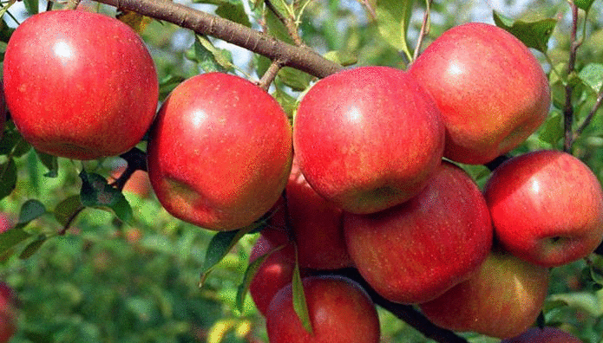 | 結果早，豐產，果肉黃白色，果粉多，細脆多汁，酸甜適度。
陸奧 | 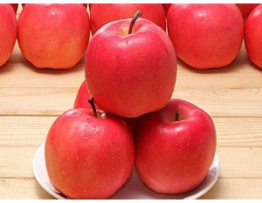 | 在日本、歐洲有栽培種，果肉淡黃色，鬆脆多汁，甜酸味濃。
王林 | 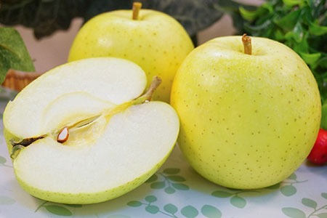 | 果皮厚，果肉呈乳白，細脆多汁，香氣酸甜。
喬納 | 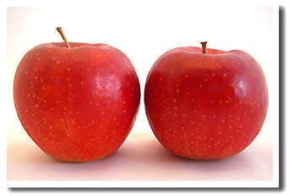 | 酸味略強，也具有充分甜味，清脆的口感是其特徵。
爵士 | 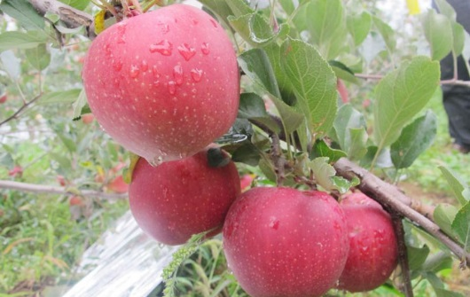 | 產自紐西蘭的新品種，果實較小偏硬，甜度較高。
圖片來源：Google圖片
（三）蘋果營養價值
蘋果含有豐富的營養成分，主要分為蛋白質、碳水化合物、脂肪、膳食纖維、維生素(A B1 B6 C E)。蘋果也含有豐富的多酚。白色果實部分含有槲皮素，屬於類黃酮的一種；紅色果皮則含有花青素，具備強大的抗氧化能力。蘋果的維生素C與礦物質也相當均衡、豐富，是美肌功效十足的水果。(李健，2013)

五、番茄相關文獻探討
（一）基本介紹
番茄英文的原名來自於墨西哥貝拉庫魯斯建立文明的阿斯底加人。文叫番茄，在一六五五年由中國傳入日本時稱唐柿、唐茄子，之後叫紅茄子，至今仍有些地方保留這個名子。西紅柿，別名番茄，相傳番茄的老家在秘鲁和墨西哥，原先是一種生長在森林裡的野生漿果。當地人把它當作有毒的果子，稱之為“狼桃”，只用来觀賞，無人敢食用。雖然它成熟時鲜红欲滴，红果配綠葉，十分美麗誘人。但正如色澤嬌艷的蘑菇有劇毒一樣，人們還是對它敬而遠之，未曾有人敢吃上一口，只是把它作為一種觀賞植物来對待。本專題使金珠番茄。（庄司泉，2014）

（二）番茄種類
表2-5番茄種類
名稱 | 圖片 | 說明
秀女 | 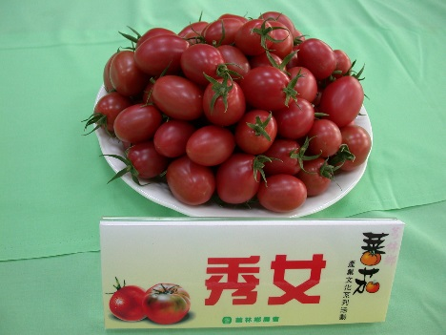 | 果實桃形，臍部自然尖凸，完熟呈深粉紅色，非常美麗可愛。最受市場歡迎的小型桃太郎番茄。
金珠 | 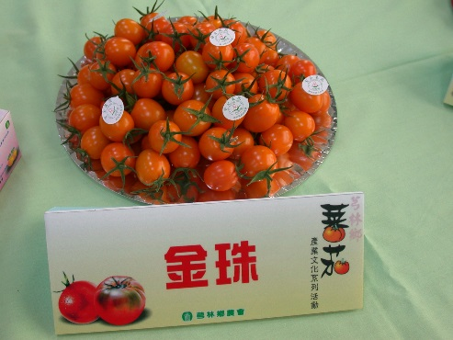 | - 植株高性，不停心型，果實高球型，果色橙黃，果重約16公克，品質風味佳。
聖女 | 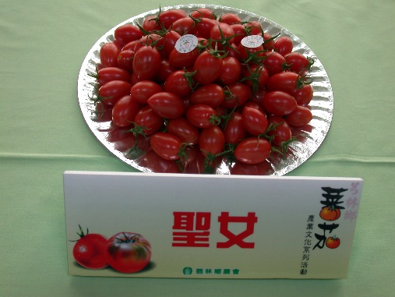 | 價格低廉、營養豐富，尺寸小巧，洗乾淨就可以直接食用，讓聖女番茄成為非常受消費者歡迎的一種水果。
金玉 | 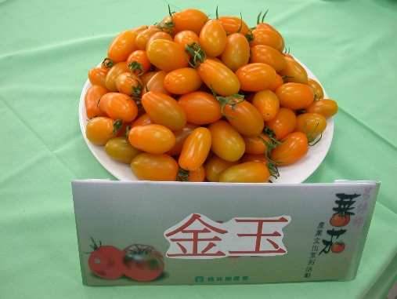 | 果實顏色鮮黃，成熟後轉色完全，果實質地脆，口感甚佳，品質優良，為鮮果佳品。
圖片來源：Google圖片

（三）番茄營養功效
番茄含有茄紅素、類胡蘿蔔素、磷、鐵、鉀、鈉、鎂、維生素A、維生素B群、維生素C等營養素。番茄中的茄紅素含量是所有蔬果中最高，而且一顆番茄只有25卡路里，每天吃兩顆番茄(約300克)，就可以滿足體內1天維生素C的需求。
番茄中的茄紅素是一種抗氧化劑，有助於延緩老化；所含的類胡蘿蔔素、維生素C則可以增強血管功能，預防血管老化，與葉酸均有益於維持皮膚健康。另外，番茄的纖維質含量高，可以預防男性攝護腺癌和女性乳癌。（石玉鳳，2010）

六、葡萄相關文獻探討
（一）葡萄基本介紹
葡萄又稱提子，是葡萄屬（Vitis）的一种常見落枝木質藤本植物，是漿果類水果。葡萄可以生吃，其色美、氣香，味可口，是世界四大水果之首，但其最主要用途還是釀造葡萄酒。葡萄樹早在公元前6000年就已出現在塔爾克斯地區，也就是現今位於亞美尼亞、阿賽拜疆和格魯吉亞之間，很早以前，葡萄就被認為擁有一千零一種功效。在古羅馬，葡萄被作為一種藥材，乎可以治療所有疾病，在體育比賽中，葡萄還被作為獎賞。阿拉伯醫生老普林尼和拉伯雷就用葡萄來治療便秘和肝病。（庄司泉，2014）
在台灣，苗栗縣卓蘭鎮、年頭縣信義鄉及水里鄉、彰化縣大村鎮和溪湖鎮、台中縣東勢鄉和新社鄉，都是葡萄的重要產區，品種大致已巨峰葡萄為主。彰化縣是台灣巨峰葡萄最大產地，總產量占全台的44%，幾乎市面上每兩串葡萄就有一串來自彰化，一年四季均有生產，夏天在6～8月，秋天在9～11月，冬天在12～2月，春天在3～6月。本專題使用巨峰葡萄。（庄司泉，2014）

（二）葡萄種類
表2-6葡萄種類
名稱 | 圖片 | 說明
巨峰 | 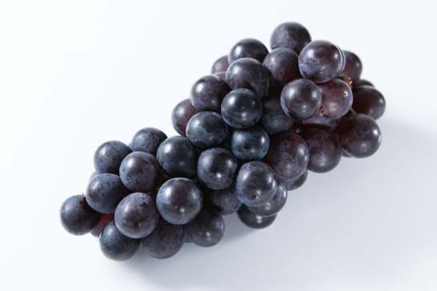 | 果粉厚，皮肉易分離，肉質細緻味甜多汁，是目前國內栽培面積最大的中熟品種。
金香 | 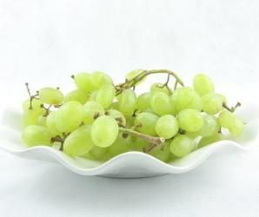 | 果汁多香味濃，品質上等。
蜜紅 | 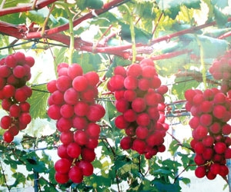 | 具有濃厚的香氣及蜜味，糖度高達20度以上，果皮較薄，易裂果。
義大利 | 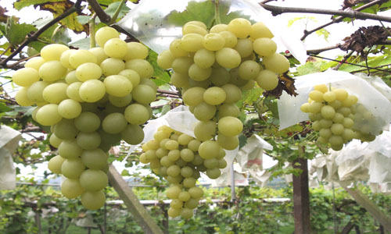 | 黃白色熟鮮食用的歐洲種，果穗大、果實橢圓形、果粒大有麝香味。
圖片來源：Google圖片
（三）葡萄營養功效
葡萄含有豐富的營養成分，主要分為蛋白質、碳水化合物、脂肪、膳食纖維、維生素(A B1 B2 B6 C E)。葡萄還含有可消除水腫的鉀、胡蘿蔔素、鐵質等成分，若將葡萄製成葡萄乾，可將所有營養凝聚於其中。(李健，2013)

七、製作水果塔的相關原料
（一）麵粉
麵粉是烘焙產品的架構，亦是製作烘焙產品的主要原料。內含豐富的蛋白質，與水混合糊化後即可形成具延展彈性之麵筋。依麵粉蛋白質含量高低劃分為下列幾種：本專題採用高筋麵粉。

表2-7麵粉種類
種類 | 水份 | 蛋白質 | 用途 | 特性
特高筋麵粉 | 14.0﹪ | 14%以上 | 油條、通心麵 | 特高筋麵粉的蛋白質是所有麵粉中含量最高的，因此不論筋度及黏度  ，都是較一般的麵粉幞。
高筋麵粉 | 14.0﹪ | 11.5 ~ 14% | 麵包、麵條、酥皮類 | 筋度大、黏性強，較適合走口感帶勁的麵食點心。
中筋麵粉 | 13.8﹪ | 9.5 ~11.5% | 中點 | 蛋白質含量適中，因此筋度及黏度是適用範圍最為廣泛的麵粉種類。
低筋麵粉 | 13.8﹪ | 6.5 ~ 9.5% | 蛋糕、西點 | 筋度及黏度均較低，適合用來製作各式口感鬆軟的糕點。
(陳雅惠，2007)
（二）鹽
1.可強化麵筋的結構，提升麵團的延展性。
2.可抑制酵母的發酵，能有效的控制發酵作用。
3.具有調節烘焙產品甜度的功能。
4.有促進麵糰韌性、改變麵團質地的功能。(陳雅惠，2007)

（三）水
水在麵包製作上佔有相當重要的地位，一般仍以中程度的硬水較為適合。
1.製作麵包時，水為基本原料之一，麵粉內蛋白質吸收水分，即可形成麵筋，建構產品支架。
2.水有助於材料的混合與溶解，使麵團能均勻攪拌。
3.水能提供酵母適量的濕度進行繁殖並發酵。
4.水能調節麵團的軟硬度，使產品製作出組織柔軟的口感。
5.可使麵包具保水性，延長其保存期限。(陳雅惠，2007)

（四）奶油
有鹽奶油（Salted Butter）
一般市面上常見的奶油，與無鹽奶油之間差在鹹味有無。
無鹽奶油（Unsalted Butter）
製作奶油過程中無添加鹽分者。減少鹽分攝取可對血壓好，且無鹽奶油的含脂量也比較高，香味會比較濃郁。（奶油加鹽之目的主要是為了改良風味及防腐）
(法蘭西斯，2011 )
（五）蛋
蛋的種類有雞蛋、鴨蛋、鵪鶉蛋、鴿蛋，還有加工而成的皮蛋和滷蛋，我們選用的是雞蛋。雞蛋可以預防癌症、消除疲勞、減緩過敏症狀、增強記憶力，雞蛋中含有的礦物質和元素「硒」，他與維他命E組合能共同抵抗人體組織老化，能抵禦多種癌症，前列腺癌、肺癌、心血管疾病及白內障。在免疫系統及甲狀腺機能中有重要作用。一顆雞蛋的硒含量站人體日常所需的硒元素的1/3。(史瀟瀟，2014)

參、專題製作
一、製作架構
酒粕水果塔
圖3-1 製作架構圖
理論探討
蒐集資料

以馬鈴薯和蘋果酒、葡萄酒、番茄酒、橘子酒、火龍果酒做實
組員品評討論
決定使用蘋果酒、葡萄酒、番茄酒

製作三種不同配方之產品:
實驗(1)釀製水果酒與酒粕
實驗(2)塔皮的配方
實驗(3)馬鈴薯內餡與水果酒的調味
實驗(4)在塔皮上加入蛋糕增加口感

成品品評

問卷分析
問卷設計
結論與建議

圖3-1製作架構圖

二、設備及器材
我們所使用到的器具跟烘焙和西餐有關。
(一)使用器具
表3-2專題設備器具表
器具名稱 | 圖片 | 用途 | 器具名稱 | 圖片 | 用途
電子磅秤 | 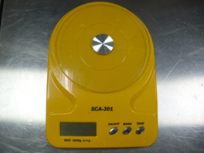 | 材料  秤重 | 鋼盆 | 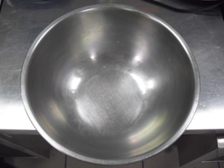 | 盛裝液態材料
菜刀 | 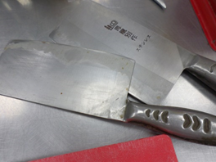 | 切水果 | 砧板 | 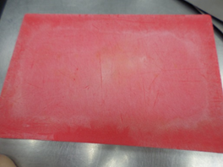 | 放水果
玻璃瓶 | 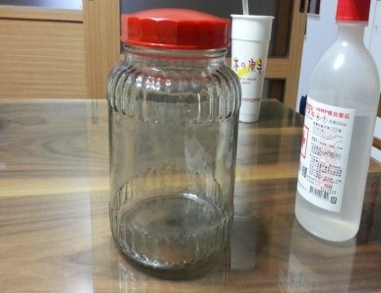 | 釀製水果酒 | 塑膠盆 | 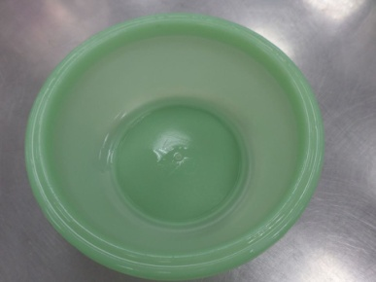 | 盛裝  材料
馬口碗 | 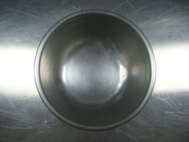 | 盛裝  材料 | 量匙 | 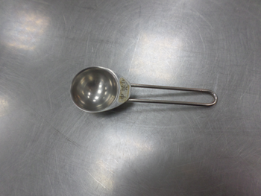 | 食材取用比例
濾網 | 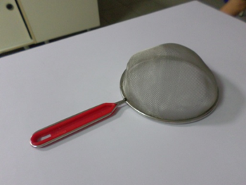 | 濾除  果肉 | 打蛋器 | 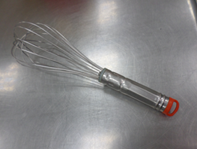 | 攪拌  馬鈴薯
烤盤 | 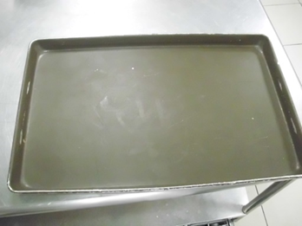 | 烤塔皮 | 烤箱 | 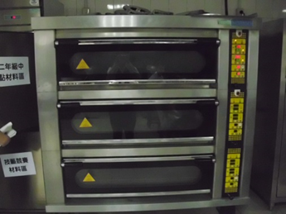 | 烤焙  塔皮
成品架 | 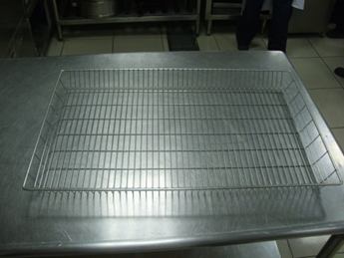 | 放麵包 | 刮刀 | 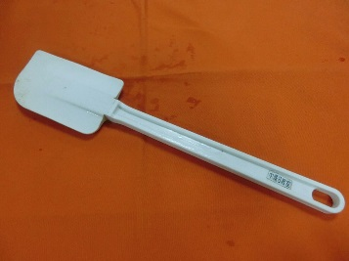 | 攪拌用
木匙 | 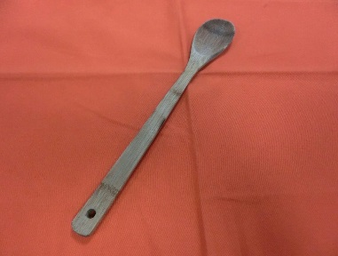 | 攪拌內餡 | 剪刀 | 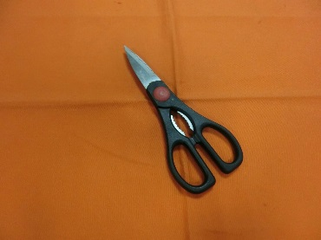 | 剪擠花帶
削皮器 | 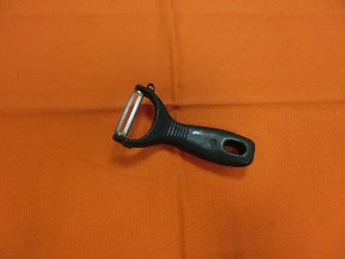 | 削馬鈴薯皮 | 平底鍋 | 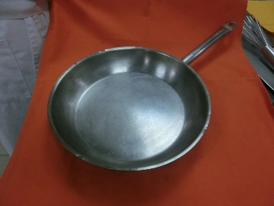 | 炒內餡
釀酒瓶 | 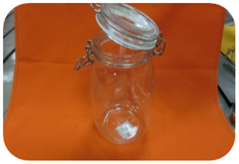 | 釀酒 | 單手鍋 | 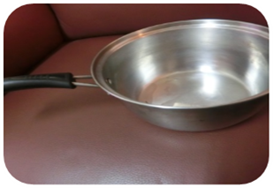 | 炒內餡

(二)使用材料
表3-3專題製作材料表
材料名稱 | 數量 | 單位 | 圖片 | 用途說明
蛋 | 12 | g公克 | 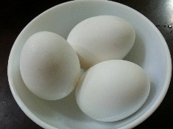 | 製作塔皮
二砂 | 370 | 公克 | 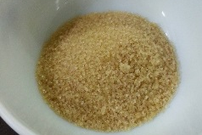 | 製做水果酒粕
水 | 9 | 公克 | 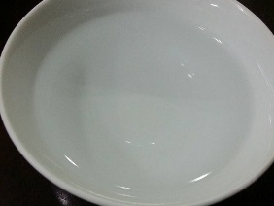 | 製作塔皮
鹽 | 3 | 公克 | 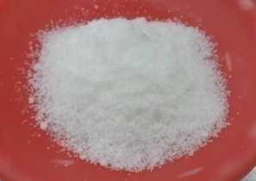 | 製作塔皮
細砂糖 | 46 | 公克 | 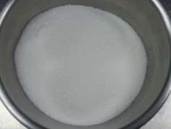 | 製作塔皮
蘋果酒 | 50 | 公克 | 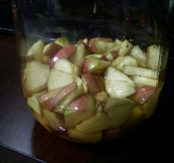 | 製作麵種
番茄酒 | 50 | 公克 | 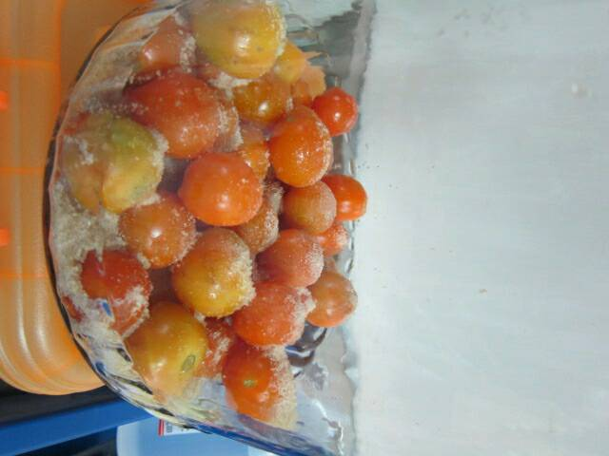 | 製作麵種
葡萄酒 | 50 | 公克 | 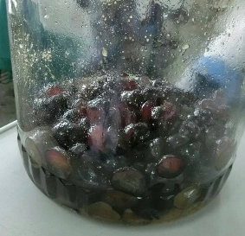 | 製作麵種
低筋麵粉 | 92 | 公克 | 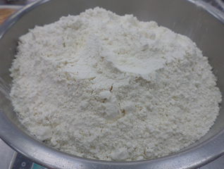 | 製作塔皮
蘋果酒粕 | 30 | 公克 | 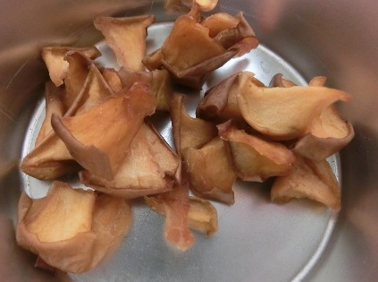 | 製作塔皮
番茄酒粕 | 30 | 公克 | 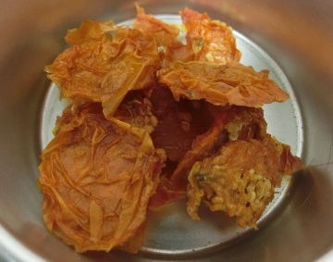 | 製作塔皮
葡萄酒粕 | 30 | 公克 | 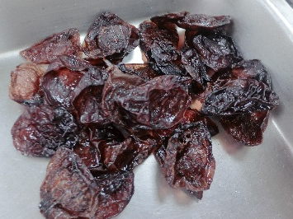 | 製作塔皮
酵母菌 | 1.5 | 公克 | 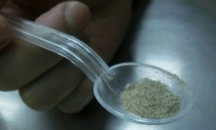 | 使水果酒發酵
馬鈴薯泥 | 1 | 顆 | 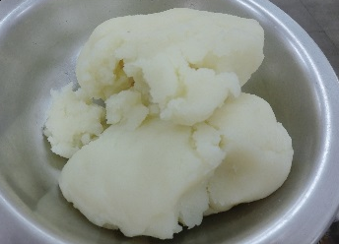 | 製作內餡
牛奶 | 30 | 公克 | 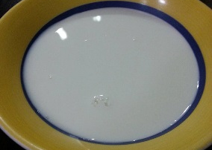 | 製作內餡
奶油 | 30 | 公克 | 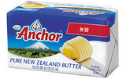 | 製作內餡

本研究整理
三、製作方法與步驟
- 產品配方表

表3-4水果酒、塔皮、內餡配方
【1】蘋果酒粕【2】橘子酒粕【3】葡萄酒粕
材料 | 用量 | 材料 | 用量 | 材料 | 用量
蘋果 | 1400公克 | 番茄 | 1400公克 | 葡萄 | 1400公克
細砂糖 | 370公克 | 細砂糖 | 370公克 | 細砂糖 | 370公克
酵母菌 | 1.5公克 | 酵母 | 1.5公克 | 酵母 | 1.5公克

材料 | 實驗一 | 實驗二
材料 | 重量(g) | 重量(g)
低粉 | 92g | 92 g
糖 | 46 g | 46 g
鹽 | 3 g | 3g
奶油 | 46 g | 46 g
雞蛋 | 12 g | 12 g
水 | 9 g | 9 g
水果酒粕 | 10 g | 30 g

材料 | 實驗一 | 實驗二 | 實驗三
材料 | 重量(g) | 重量(g) | 重量(g)
馬鈴薯 | 250g | 250g | 250 g
奶油 | 50 g | 30 g | 30 g
牛奶 | 50 g | 30 g | 30 g
水果酒 | 20 g | 20 g | 50 g
糖 | 30 g | 30 g | 10 g

本研究整理

（二）製作步驟
表3-5專題製作步驟
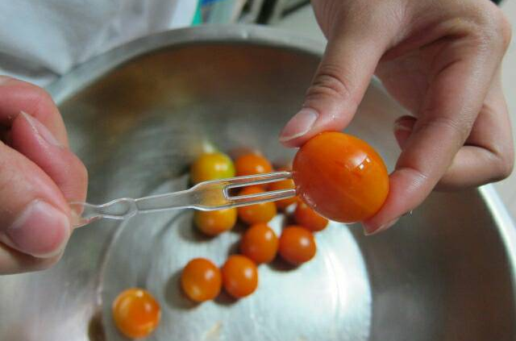 | １、將水果洗淨後擦乾，切開或插洞讓水分流出。
 | 2、依序加入糖和酵母菌。
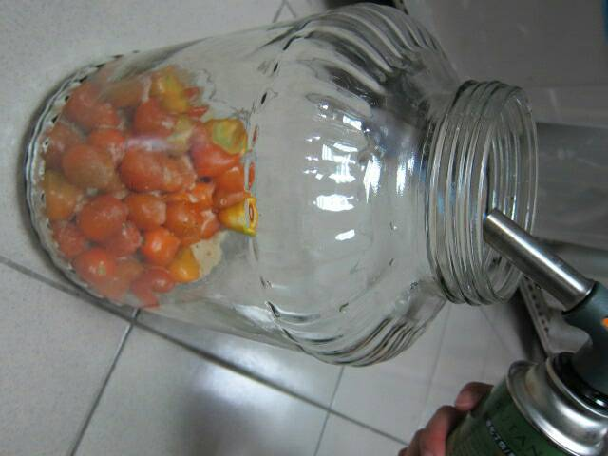 | 3、用火將罐子內燒至沒有空氣，立刻蓋上蓋子，放置30天。
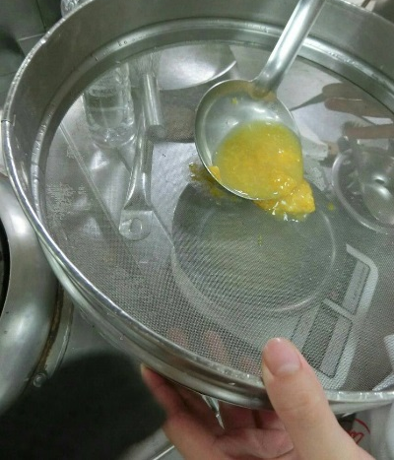 | 1、撈起50 g的酒粕放上塞網，濾乾酒粕。
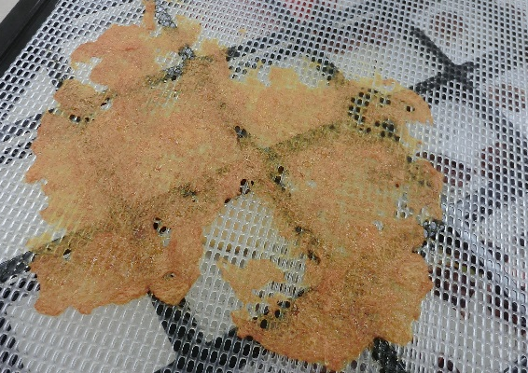 | 2、將酒粕放入烘乾機，3小時後取出。
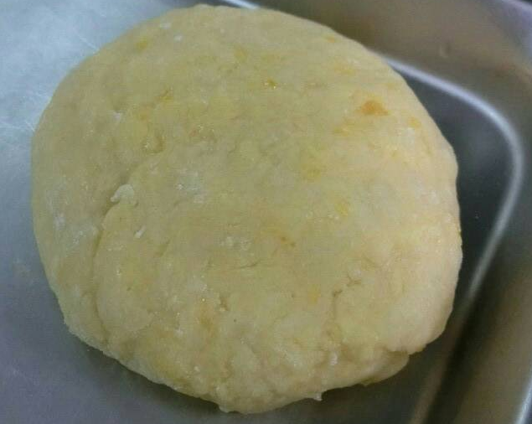 | 3、將所有材料(配方)混合加入酒粕揉勻成團。
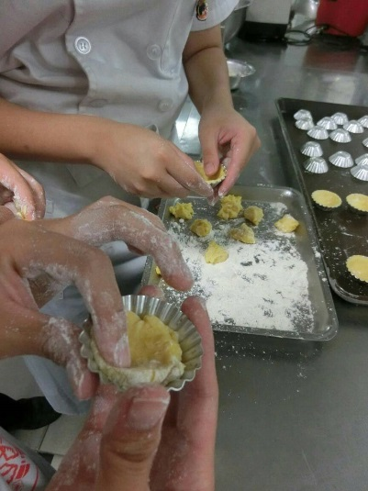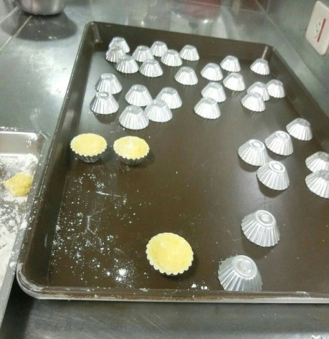 | 4、手沾高粉，將10g的麵團放入塔模中壓成塔皮。
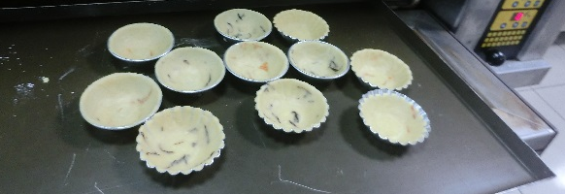 | - 放上烤盤用上火180度下火180度烤20分鐘。
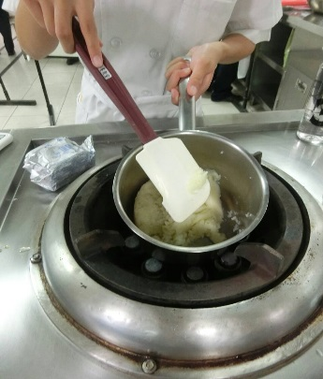 | - 先將馬鈴薯煮熟後放入鍋內，開小火。
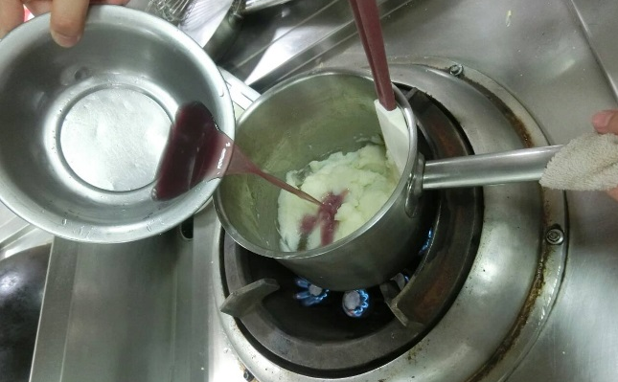 | 2、加入 50公克的水果酒。
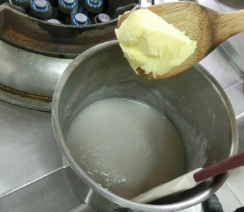 | 3、加入80公克奶油。
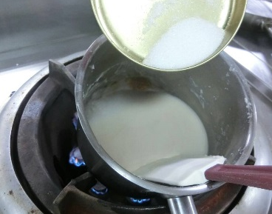 | 4、加入50公克砂糖。
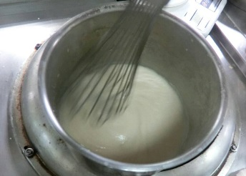 | 5、加入牛奶後攪拌30分  鐘至濃稠即可。
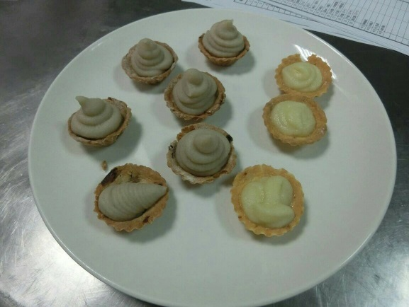 | 實驗(２)成品。
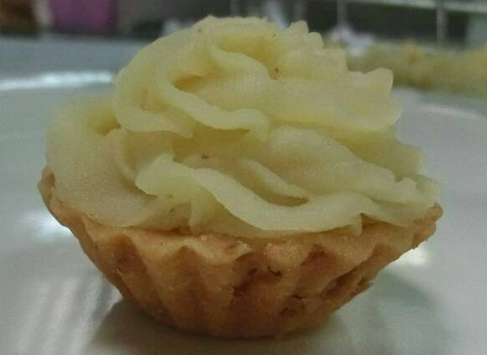 | 實驗(３)成品。

肆、製作成果
一、問卷設計

您好:我們是餐管3-1的學生，為了瞭解高職生對於蘋果、橘子葡萄酒粕融入甜點的喜愛程度，正在做喜愛程度調查，想花費您一點寶貴的時間來幫我們品嚐並填選問卷，謝謝您的配合。
指導老師:高少芸老師
組員:薛千瑩、葉鈺渟、郭秀萍、李佳玲、陳泰言、陳永俊

一、性別 : 男 女
二、您是 :一年級 二年級 三年級
三、請您依照感覺勾選下方表格:
第一部分
產品A
項目 | 非常不喜歡 | 不喜歡 | 普通 | 喜歡 | 非常喜歡
香氣
色澤
口感
風味
產品B
項目 | 非常不喜歡 | 不喜歡 | 普通 | 喜歡 | 非常喜歡
香氣
色澤
口感
風味
產品C
項目 | 非常不喜歡 | 不喜歡 | 普通 | 喜歡 | 非常喜歡
香氣
色澤
口感
風味

第二部分
五、您會想介紹哪種產品給好友知道? 產品A 產品B 產品C
原因:
六、請問產品A、B、C，你會願意購買哪一項? 產品A 產品B 產品C
原因:
七、請問您對本產品有何建議? (必填)

二、資料分析
(一)評分標準
本專題以感官品評法填寫問卷，以樣品於品嚐後，依以下所列數字寫下對該樣品之感官特性的接受程度。
評分標準如下:
- 非常喜歡(5分)
- 喜歡(4分)
- 尚可(3分)
- 不喜歡(2分)
- 非常不喜歡(1分)
(二)感官品評描述分析

本專題之問卷共122份、有效問卷100份、無效問卷22份，問卷每格最高分為5分，每格滿分為500分(100x5=500)，得分越高者，表示對此產品之喜愛程度愈高。
表4-1水果酒粕水果塔品評描述分析表
食粕天驚－水果酒粕水果塔
產品 | A產品(葡萄酒) |  | B產品(蘋果酒) |  | C產品(番茄酒)
比較項目 | 總得分 | 平均分數 | 總得分 | 平均分數 | 總得分 | 平均分數
香氣 | 395 | 3.95 | 428 | 4.27 | 365 | 3.65
色澤 | 396 | 3.96 | 436 | 4.36 | 381 | 3.81
口感 | 403 | 4.03 | 428 | 4.28 | 354 | 3.54
風味 | 386 | 3.86 | 417 | 4.17 | 348 | 3.48
得分總平均 | 3.95 |  | 4.27 |  | 3.62

表4-2 受訪者對產品喜歡度之分析表
項目 | 男生 | 女生 | 總人數
產品A(葡萄) | 15 | 15 | 30
產品B(蘋果) | 26 | 28 | 54
產品C(番茄) | 9 | 7 | 16

表4-3 受訪者對本產品購買意願之分析表
項目 | 男生 | 女生 | 總人數
產品A(葡萄) | 15 | 15 | 30
產品B(蘋果) | 25 | 26 | 51
產品C(番茄) | 10 | 9 | 19

伍、結論與建議
一、結論
(一)感官品評之描述分析(整體)
由表4-1知結論如下：
在香氣方面，以蘋果口味喜愛程度較高，平均分數4.27分；
在色澤方面，以蘋果口味喜愛程度較高，平均分數4.36分；
在口感方面，以蘋果口味喜愛程度較高，平均分數4.28分；
在風味方面，以蘋果口味喜愛程度較高，平均分數4.17分。
本組師生經過討論後推論其原因發現，蘋果酒與酒粕較適合融入水果塔中。
(二)受訪者對產品喜歡度之分析
由表4-5知結論如下：
在男生方面，以蘋果口味喜愛程度較高，有26人；
在女生方面，以蘋果口味喜愛程度較高，有28人。

(三)受訪者對本產品購買意願之分析
由表4-6知結論如下：
在男生方面，以蘋果口味喜愛程度較高，有25人：
在女生方面，以蘋果口味喜愛程度較高，有26人。

二、建議
(一)水果酒的味道可在強烈一點。
(二)蕃茄內餡吃不出果香味。
(三)外觀可在豐富一些。
(四)蕃茄內餡需增加甜味。

心 得
薛千瑩 :專題終於完成了，頓時覺得輕鬆了不少，想當初還沒完成時，一直害怕交不出成品覺得很有壓力，不過最後還是很順利的完成，感覺一切的辛苦都是值得的了。我們的專題雖然從二年級就開始了，但卻沒有一個明確的方向，直到三年級教授和老師給予我們很多意見才決定了一個目標，從開始製作到完成整個專題也花了不少的時間還有金錢，從最初考慮要使用什麼水果到做完塔皮與內餡中間試過了無數種配方。在製作過程中成員們難免都會有意見不合的時候，但是在這麼多的意見分歧的情狀下我們還是同心協力的完成了這個專題，總而言之，謝謝這段時間一起辛苦了這麼長的時間。

葉鈺渟 : 第一次嘗試做專題，這種東西從剛開始的前言到最後的統計與結論都非常麻
煩，第一次跑高雄市立圖書館總館就是為了專題的文獻。至於每次的專題作業都搞的我們組員分裂，原本以為實作完發完問卷就沒事了，結果因為統計、廢卷與資料的不足再度分裂，覺得專題就是在挑撥組員們之間的友情，所以我們必須克服。至於我們的產品內餡葡萄酒味稍重一些、蘋果較香甜、蕃茄則略酸，加入酒粕的塔皮脆度剛好，塔皮與內餡間隔著戚風蛋糕，整體給人的感覺非常順口不覺得膩，但產品不適合在室溫放置過久否則影響風味。
郭秀萍 : 我覺得從開始做專題到現在做完專題，我從緊張變成放鬆的感覺，一開始的我們非常無助，找不到專題的方向，而且每次的操作也一直的失敗，我們曾有一度想要放棄專題，但慶幸當時我們有繼續下去，非常感謝科裡的老師給我們方向也一直持續地給我們建議，我們才能完成這次的專題製作。覺得雖然專題很麻煩，但也讓我從中學習到了不少，最後非常感謝專題老師總是在我遇到困難的時候一直幫助我。
陳泰言 : 我覺得做專題很開心、很有趣，但是過程很累，有時會意見不合，常常吵架，而且要買很多材料，我們的專題又很麻煩，前置的準備過程超級麻煩的，從開始到做完每一個步驟都很煩，不知道為甚麼當初要選這個來當專題題目，從二年級就開始準備很辛苦，但是過程很有收穫，全部都做完的感覺很開心很放鬆，當初的努力沒有白費，專題是要大家一起完成的，過程會有不愉快很正常的，但完成之後大家都是開心的，我覺得專題很有意義雖然很不喜歡但還是做完了，開心自己沒有放棄，謝謝我的組員還有老師。
李佳玲 :從一開始我們有透過教授的教導，學會如何釀水果酒，覺得很新奇，我們在專題上花了很多時間跟力氣，我們認為好麻煩好難，一直沒方向的時候我們真的有一度想放棄了，第一次的實作給老師們試吃，很不受好評，我們很無助，幸好老師都給予我們建議，讓我們慢慢的改進，有了一點信心，我們也釀了很多的水果酒，有很多的失敗，我們都很疑惑怎麼會發霉，從徒手抓水果變的帶手套、消毒，把缸擦的很乾，還要用火槍燒過，之後總算成功了，超開心的很有成就感。

